**Тема: Основные встроенные функции электронных таблиц.**

*Цели урока:*

*Образовательная:*

- Познакомить учащихся с основными встроенными функциями электронных таблиц.

- Научить применять встроенные функции для решения практических задач: математических, статистических, логических, текстовых, финансовых и других.

- Сформировать навыки работы с формулами и функциями в электронных таблицах.

*Развивающая :*

- Развивать логическое и аналитическое мышление через решение задач с использованием функций.

- Способствовать развитию навыков самостоятельной работы и поиска информации.

- Развивать умение анализировать данные и делать выводы на основе расчетов.

*Воспитательная:*

Воспитывать интерес к изучению современных технологий и их применению в повседневной жизни.

Формировать ответственное отношение к работе с данными и точность в расчетах.

**Основные встроенные функции электронных таблиц.**

Электронные таблицы — это мощный инструмент для работы с данными, который широко используется в различных сферах: от бухгалтерии и финансов до научных исследований и управления проектами. Они позволяют структурировать, анализировать и визуализировать информацию, что делает их незаменимыми для принятия решений на основе данных.

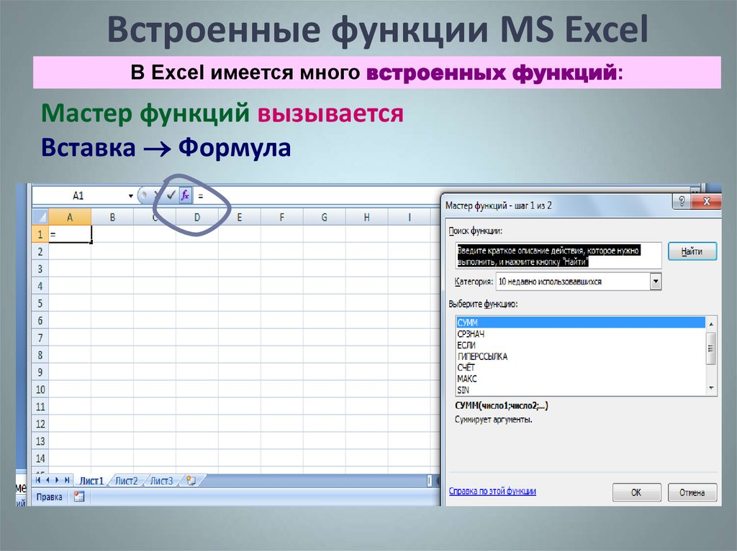

Одной из ключевых особенностей электронных таблиц является наличие - встроенных функций.

Эти функции представляют собой заранее запрограммированные формулы, которые выполняют различные вычисления и операции с данными. Они значительно упрощают работу, позволяя автоматизировать сложные расчеты, анализировать большие объемы информации и быстро получать результаты.

Встроенные функции охватывают широкий спектр задач: от простых математических операций до сложных финансовых расчетов и анализа текстовых данных. Их использование не только экономит время, но и снижает вероятность ошибок, которые могут возникнуть при ручном вводе формул.

Категории встроенных функций

- Математические функции.

- Статистические функции.

- Логические функции.

- Текстовые функции.

- Дата и время.

- Финансовые функции.

- Функции поиска и ссылок.

Математические функции

- Примеры: СУММ, СРЗНАЧ, ПРОИЗВЕД.

Применение в расчетах.

Статистические функции

- Примеры: МИН, МАКС, СЧЁТ.

- Использование для анализа данных.

Логические функции

- Примеры: ЕСЛИ, И, ИЛИ.

- Применение в условных вычислениях.

Текстовые функции

- Примеры: ЛЕВСИМВ, ПРАВСИМВ, СЦЕПИТЬ.

- Использование для обработки текстовых данных.

Функции даты и времени

- Примеры: СЕГОДНЯ, ДАТА, ВРЕМЯ.

- Применение в расчетах с датами.

Финансовые функции

- Примеры: ПЛТ, НПЗ, ВСД.

- Использование в финансовых расчетах.

Функции поиска и ссылок

- Примеры: ВПР, ГПР, ПОИСКПОЗ.

- Применение для поиска данных в таблицах.

Таким образом, встроенные функции электронных таблиц являются мощным инструментом для обработки и анализа данных. Их изучение и грамотное применение позволяют значительно упростить работу с информацией, повысить точность расчетов и сэкономить время. Освоение этих функций открывает новые возможности для решения задач в различных сферах — от учебы и работы до личного планирования.

**Домашнее задание: законспектировать тему ,выучить**

Адрес для обратной связи: saida_murzabekova@mail.ru